Saison 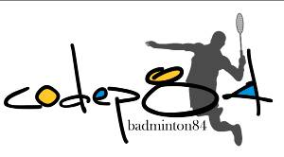2022-2023
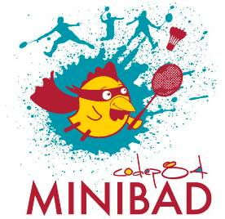

Plateau MiniBad
AVIGNON BADMINTON CLUB
Samedi 3 décembre 2022
13h45 – 17h

Gymnase Gérard Philippe 75 rue PABLO PICASSO 84000 AVIGNON

Inscription avant le vendredi 25 novembre
 | G / F | N° de licence | NOM Prénom | Année naissance
1
2
3
4
5
6
7
8
9
10

Info du Club
Club :
Responsable :
Mail :
Téléphone :

Je, soussigné(e)……………………………………..……responsable « inscriptions jeunes »du ……………………………………………………………….….. certifie sur l'honneur que les joueurs désignés ci-dessus sont aptes à la compétition.

Le …../…../…… à ………………
Signature du responsable

Montant des Inscriptions
Le montant des inscriptions pour les Plateaux MiniBad organisés par le CODEP 84 est gratuit pour les joueurs licenciés à la FFBaD dans le département.

Modalités diverses
Feuille d'inscriptions à envoyer au plus tard le mercredi précédent le Plateau MiniBad.
Par e-mail exclusivement à : xavdelval@gmail.com

ATTENTION : PAS D’ INSCRIPTION PAR TELEPHONE

En cas de désistement d'un joueur, l'information doit parvenir au plus tard le vendredi 18h précédent l'étape. Merci

